初中物理实验题汇总

熔化
[示例]一、小方同学发现：炎热的夏季，家中的蜡烛、柏油路上的沥青会变软；而冰块熔 化时，没有逐渐变软的过程．由此推测，不同物质熔化时，温度的变化规律可能不同．于是， 小方同学选用碎冰和碎蜡研究物质的熔化过程．他实验装置如图甲所示，碎冰或碎蜡放在试 管中，在烧杯中倒入水进行加热并记录数据．
- 小方同学应在试管中加入多少碎冰或碎蜡 （ ） A．越少越好 B．越多越好
C．能将温度计的玻璃泡浸没其中即可 D．随意多少
- 在熔化冰的实验中，用水而不用酒精灯直接加热的目的是 。
- 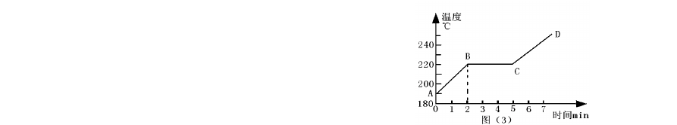根据实验数据，他画出了冰和蜡的熔化图象．其中，图乙是 （冰/蜡）的温度随时间变化的图象。
O

甲 乙

二、图（3）是给某种固体加热时温度随时间变化的曲线，请根据图像回答下列问题：（1）由图像可知，该固体一定是 。（“晶体”或“非晶体”）

- 在第 1 分钟时，处于 状态；在第 6 分钟时，处于 状态；在 2～5min 这段时间内处于 状态，要 热量，但温度 。
- 由图可知该固体的熔点是 ℃。

（一）观察水的沸腾
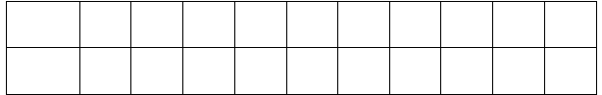
某组同学做“观察水的沸腾”实验，用酒精灯给盛了水的烧杯加热，注意观察温度计的示数， 实验装置如下图所示．当水温升到90℃时，每隔 1min 记录 1 次水温如下表．（9 分）

时间（分） | 0 | 1 | 2 | 3 | 4 | 5 | 6 | 7 | 8 | 9
温度（0C） | 90 | 92 | 94 | 96 | 98 | 98 | 98 | 98 | 98 | 98

- 这次实验所用的器材除图中的,还应有 ，他们看到当水沸腾时，水中形成气

泡，这些气泡上升，体积 ，到水面破裂开，里面的 _散发到空气中；

由此可知水沸腾时， 和 同时发生剧烈的 现象，水在沸腾过程中要 热，

但温度 ，停止加热后，水将 (选填”能”或”不能”)继续沸腾。由此可知

水沸腾需要两个条件：一是 _ _ ; 二是 。

- 该组同学做实验时水的沸点是 ℃．（3）在下图所示的格纸上，画出沸腾图象．
（4）水沸腾时，可以看到水面上不停的冒“白气”，此现象产生的原因是：

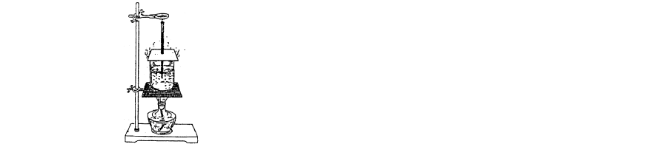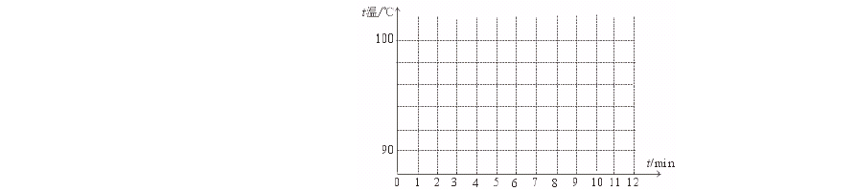 。由表格中的数据可知，当时的气压 标准大气压。

（一）测密度
- 小王同学用天平和量筒做“测定牛奶密度的实验”。
  - 实验的原理为 ；
  - 他的实验步骤如下：
①把天平放在水平的桌面上，调节游码，当指针在标尺中央红线的两边摆的幅度相等时，停止调节；
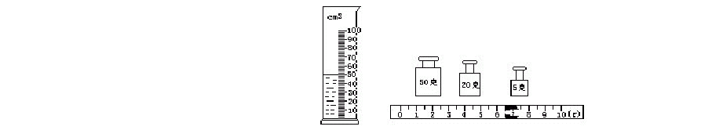②把盛有牛奶的玻璃杯放在天平的左盘，加减砝码并移动游码，直到指针指在标尺的中央，测得牛奶和玻璃杯的总质量为m1；
③把玻璃杯中的一部分牛
奶倒进量筒，如图所示，
记下牛奶体积V；
④把玻璃杯和杯中剩下的

牛奶放在托盘天平上称
量，当天平恢复平衡时，托盘上三个砝码的质量及游码的位置如图所示，记下质量 m2．
⑤ 把以上
步 骤 中
测 得 数

据填入下表中求出牛奶的密度．

    - 小王的实验步骤中有一处明显不合理，请更正

； b）在实验步骤④中，小王在加减砝码和移动游码时，首先做的是 （ ）
A．先加 50g 的砝码 B．先加 5g 的砝码
C．先移动游码 D．随便，都可以c）写出小王计算牛奶密度的表达式
d）为了使测量结果更精确，请你提出一个可行的建议： 。

  - 小林同学的步骤是：先用量筒测出一定体积的牛奶，再倒入已经测出质量的烧杯中，最后用天平称出烧杯和牛奶的总质量,最后求得牛奶的密度。与小王同学的方案相比，哪一个更好？为什么？

- 在一次郊游中，小明拾到一块颜色特别的石块，他想通过实验测出这块石块的密度。
- 调节天平横梁平衡时，发现指针在分度盘上的位置如图甲所示，此时应将平衡螺母向

(选填“左”或“右”)移动。
- 用调节好的天平测石块的质量，所用砝码和游码的位置如图乙所示，则石块的质量是
g

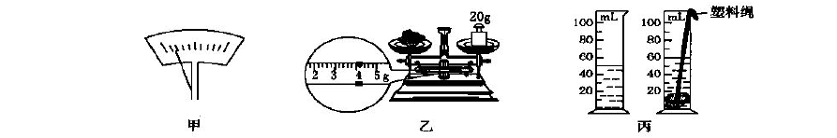
3 ） 再用量筒测出石块体积如图丙是： ， 则石块密度是 g/cm₃ =

kg/m₃
分析上述实验操作过程，发现会导致测量的密度值偏小，原因 。

测量运动员短跑时的平均速度
为测量运动员短跑时的平均速度.在室外测出 40m 的路程,每隔 10m 作一记号.选出 4 位记时员分别站在 10m、20m、30m、40m 处;让该运动员跑完 40m 路程即告实验完毕。(1)实验中所用的主要器材是 和 ；
- 实验原理是 ； (3)设计出实验记录表格。

探究光的反射规律
如图所示，在研究光的反射规律实验中，平面镜M 平放在平板上，E、F 是两粘接起来的硬纸板，可绕垂直于镜面的接缝 ON 转动。
- 如图甲，当E、F 在同一平面上时，让入射光线

甲 乙
AO 沿纸板E 射向镜面，在 F 上可看到反射光线，
量出∠BON ∠AON（>、=、<），若将
AO 向 ON 靠近，则 OB (靠近/远离)ON．

- 如图乙，把半面纸板F 向前或向后折，则 (能/不能)看到反射光线，说明反射光线与入射光线及法线 ON 在 。

探究平面镜成像的特点
如图所示，小林同学做“平面镜成像的特点”实验。他将一块玻璃板垂直架在桌面上，再取

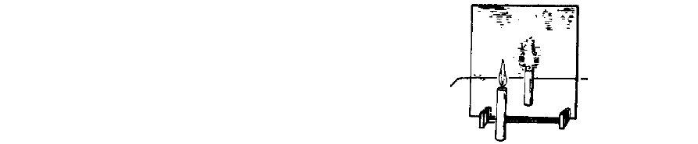3mm 厚和 2mm 厚的两块玻璃板，应选择 mm 厚的玻璃板做实验；
两段等长的蜡烛A 和 B 一前一后竖放在玻璃两侧，点燃玻璃板
前的蜡烛A，用眼睛进行观察。在此实验中：
(1) 该实验中取用玻璃而不用镜子，是为了利用玻璃板透明
B
的特点，便于 ，若有
A
  - 取两段等长的蜡烛是为了比较 关系；
  - 为了便于观察和比较，他 （应该/不应该）将后面的蜡烛B 点燃，为了能够比较 的关系，他还应取用的一件实验器材是 ；
  - 实验中小明无论怎样移动蜡烛B，都不能与蜡烛 A 重合，原因是： ； 经过调整，蜡烛 A 的像与蜡烛 B 重合，说明： ；小林移去蜡烛 B，并在其所在位置上放一光屏，则光屏上 接收到蜡烛A 的烛焰的像（能/不能），这说明平面镜成的是 像

探究凸透镜成像的规律
[示例 1:如图所示，京京做做“探究凸透镜成像规律”的实验。
- 他有好几个凸透镜，但均不知焦距。请你帮他设计一个测量凸透镜焦距的方案：

。
- 经过测量，他发现有焦距分别为2cm、10cm 和 30cm 的三种凸透镜，则为了便于进行实验，他应选择焦距为 cm 的凸透镜。
- 他把蜡烛、凸透镜和光屏放置在米尺旁。点燃蜡烛后，他还应调整火焰中心、凸透镜中心和光屏中心在 。
- 如图所示，当他把蜡烛放在A 位置时，光屏应向M 点的 （左/右）侧移动， 才能接收到一个清晰的像；要使所成的像更大些，他应把蜡烛向A 点的 （左/ 右）侧移动，同时使光屏离凸透镜更 （远/近/不变）一些。若固定光屏的位置于 M 点不动，要使光屏上得到一个清晰的像，他应把蜡烛向A 点的 （左/右） 侧移动。当蜡烛移动到B 点时，无论怎样移动光屏都不能在光屏上得到烛焰的像， 这时，通过透镜向烛焰同侧观察，能看到烛焰 的虚像，把蜡烛放到 B 点 （左/右）侧，可以使虚像更大。
A
B
M

- 实验中，当京京用白纸遮掉凸透镜的上半部分时，光屏上成像的情况是（ ） A．只出现烛焰的上半部分的像 B．只出现烛焰的下半部分的像 C．仍然是完整的像，只是变暗些 D．成像情况像不受任何影响
- 随着蜡烛燃烧而变短，光屏上成的像将向 （上/下）移动。
由于影响到了实验的进行，这时最合理的调整是 （ ）

A．只需将凸透镜向下移动些 B．只需将光屏向上移动些C．只需将蜡烛向上移动些 D．以上均可

[示例 2]
在探究凸透镜成像实验中，点燃的蜡烛分别放在a、b、c、d、e 五个位置如下图所示：
1.蜡烛放在 点处所成的实像最小,
其成像原理被用于制作 ；
3.放在
点处得到的实像比蜡烛大，

其成像原理被用于制作 ；
- 放在 点处可以看到放大的虚象；
- 若在实验中发现光屏上所成烛焰像偏
左，为使像成在光屏中央处，应向 方向调节蜡烛的位置。 6．若在实验中，在距凸透镜20cm 的光屏上得到一个清晰的，与烛焰等大的像，则该凸透镜的焦距为 cm,此时蜡烛到凸透镜的距离为 cm。
7．蜡烛从 a 移到 c 过程中，要在光屏上获得清晰的像，光屏应向 （填“靠近” 或“远离”）凸透镜的方向移动。 8．在做“研究凸透镜成像规律”的实验中，小华同学先把凸透镜固定起来，然后把点燃的蜡烛和光屏分别放置在透镜的两侧，但他无论怎样左右移动光屏，都不能在光屏上呈现出烛 焰的像。请你分析其中可能的原因。

- 现有一块透镜，不用手摸，请你来判断它是凸透镜还是凹透镜。

重力的大小跟什么因素有关系

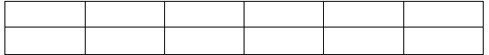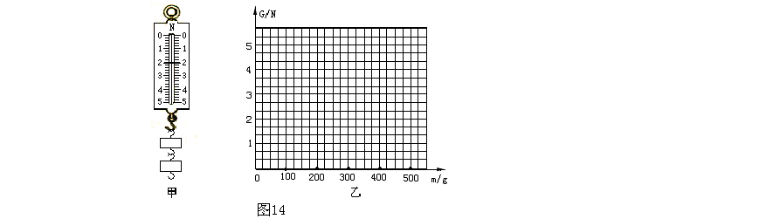在探究“重力的大小跟什么因素有关系”的实验中，按照图甲所示，把钩码逐个挂在弹簧测力计上，分别测出它们受到的重力，并记录在下面的表格中．
质量 m/g
重力 G/N
100
1
200
2
300
3
4
500
5

  - 把表格中的空格填写完整；
  - 把钩码挂在弹簧测力计的钩上，钩码静止时，弹簧测力计的示数等于钩码受到的重力大小，这是利用了 的原理
  - 图 14 甲中弹簧测力计的示数为 N；
  - 根据表格中的实验数据，在图14 乙中画出重力与质量的关系图象；
  - 由此可知物体所受的重力大小跟质量成 ． 同一直线上二力合成
利用如图所示的装置探究同一直线上二力合成的规律时，首先将弹簧的 B 端固定，再用两个测力计沿相反方向拉A 端，使A 端到达某一点O 并记录下该点的位置，然后在表格中记录下两个拉力的大小与方向，再用一个测力计拉弹簧A 端，仍将A 端拉伸到O 点，记录此时拉力的大小和方向，（1）图中 F1,F2 两个力的方向应该作用在 。
- ）从下表记录中你能得到的结论是 。

（ 3 ）实验中用一个测力计拉弹簧时，仍要将弹簧 A 端拉到 O 点再读数的原因是

。

施力情况 | 大小 | 方向
用两个测力计 | F1=2.5 N | 向右
 | F2=1N | 向左
用一个测力计 | F=1.5 | 向右
 | N

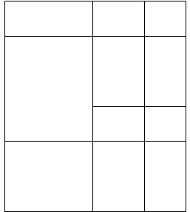（二）测滑动摩擦力
图 5
[示例]：小明进行探究滑动摩擦力的大小与哪些因素有关的实验，实验过程如图所示。
  - 在实验过程中，他必须 拉木块，根据 可知，这时滑动摩擦力的大小等于弹簧测力计的示数。
  - 比较甲乙两图说明 ； 比较甲丙两图说明 。

甲 乙 丙
  - 在此基础上小明又猜想：滑动摩擦力大小是否会与物体运动速度的大小有关？请你利用图中已有器材验证小明的猜想。写出你的做法，并写出判断的方法。

运动和力

物体不受力会怎样运动？这个问题不能仅靠理论分析来推测，应尽可能通过实验来回答。为此，设计实验如下：
①在水平的桌面上架设一个
斜面，在斜面的某一合适高

度作记号A ；

②在桌面上铺上毛巾，让小车从A 点由静止开始滑下，用刻度尺测量小车在毛巾上滑行的距离并记录在下面的表格中；
③把毛巾换成棉布，重复②中的其余步骤；

④最后去掉毛巾，再重复②中的其余步骤；

⑤对实验所得数据进行分析。

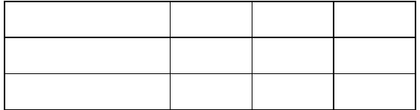
接触面
毛巾
棉布
木板
小车受到的摩擦力大小
大
较大
小
小车运动的距离 S（单位：cm ）
18 ．30
26 ．83

- 第三次实验中，小车在水平木板上滑行时的停止位置如图所示，读出小车在木板上滑行的距离并填在表中相应空格处。
- 让小车每次都从A 点下滑，目的是 。

- 分析表中内容可知：水平面越光滑，小车受到的 越 ，小车前进的距离就越 。
- 根据实验结果推理可得：若接触面完全光滑，即水平方向不受外力作用，
轨道足够长，小车将一直做 运动，可见 ； 小车最后停下来，是因为受到 力的作用，可见力是改变物体 的原因。

压强—压力的作用效果

在探究压力的作用效果与哪些因素有关时，某同学做了如图所示的二个实验，通过观察三次实验时泡沫塑料 ，显示压力作用的效果。比较 两图所示实验，说明受力面积相同时， ，压力作用效果越明显；比较 两图所示实验，说明压力相同时，受力面积 ，压力作用效果越明显。

研究液体内部压强的规律
在“研究液体压强”的实验中，进行了如下图中各图所示的操作。（1）为了顺利完成实验，除图中画出的器材外，还需要用到 ；（2）比较 两图，可以知道：在深度相同的情况下，不同液体的压强还与它的密度有关，液体的密度越大，压强 ；（3） A、B、C 三个图中，压强计的橡皮膜朝不同的方向， U 形管两边都有高度差，说明
（4）、比较 B、D、E 三个图，可以看出：

。

以上内容仅为本文档的试下载部分，为可阅读页数的一半内容。如要下载或阅读全文，请访问：https://d.book118.com/365120021132011103

